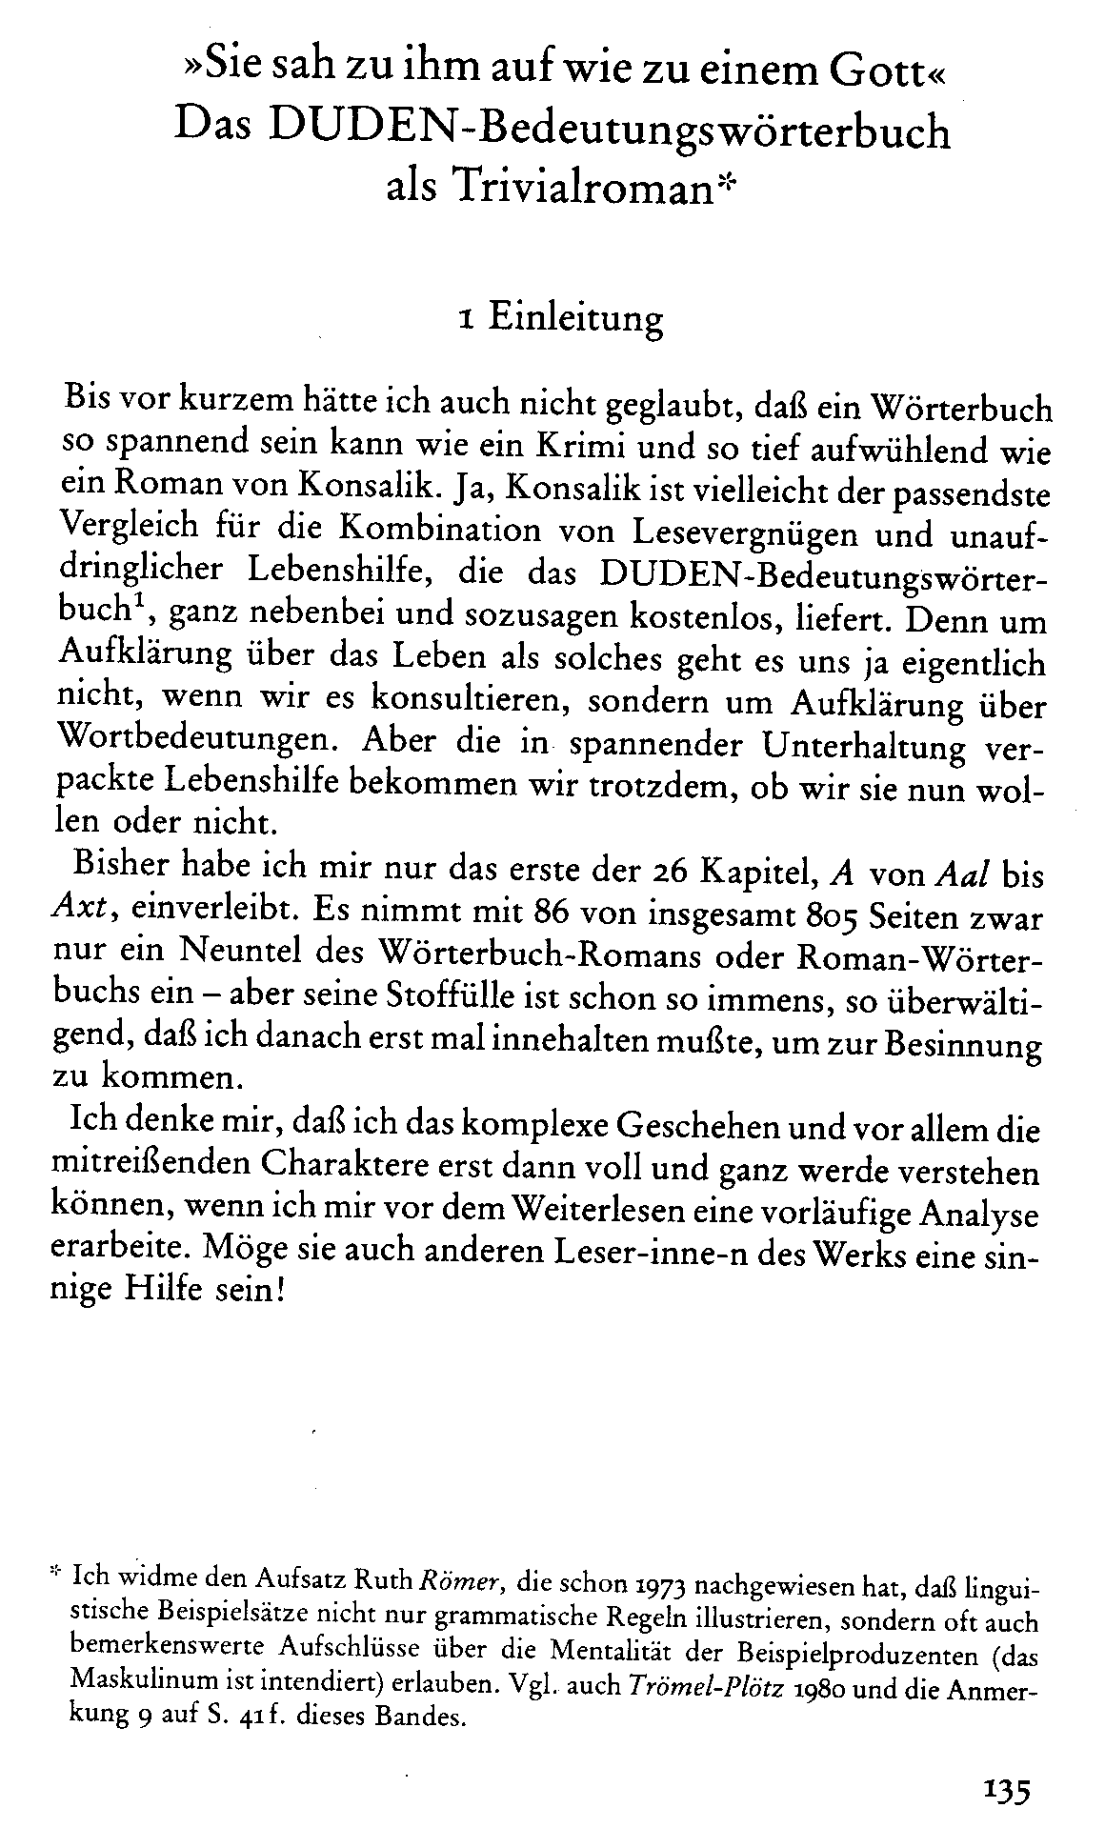
Luise F. Pusch (1984): „Sie sah zu ihm auf wie zu einem Gott“ Das Duden-Bedeutungswörterbuch als Trivialroman. In: Das Deutsche als Männersprache. Hg. von Luise F. Pusch.

